
Специальность 040401 «Социальная работа»
Основная профессиональная образовательная программа среднего профессионального образования базовой подготовки
Квалификация: Специалист по социальной работе
Сроки обучения:
Очное: на базе 9 классов — Зг.10 мес. (бюджет)
Заочное: на базе 11 классов — Зг.10 мес. (бюджет)

Специалист по социальной работе готовится к следующим видам деятельности:
1.Социальная работа с лицами пожилого возраста и инвалидами;

2.Социальная работа с семьей и детьми;
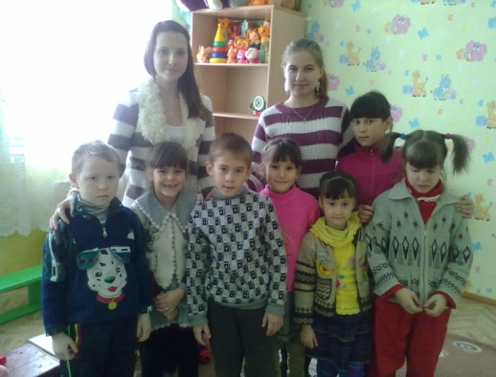

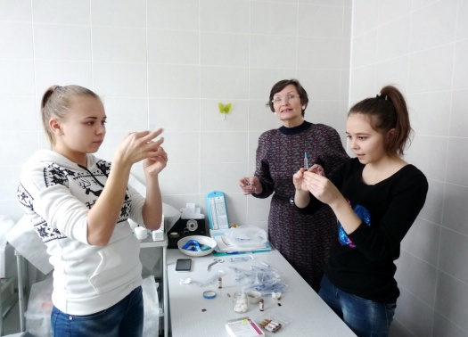
3.Социальная работа с лицами из групп риска, оказавшимися в трудной жизненной ситуации;
4.Организация социальной работы в здравоохранении, образовании, социальной защите;
5.Выполнение работ по должности служащего «Социальный работник».


